BỘ CÔNG THƯƠNG

**TRƯỜNG ĐẠI HỌC CÔNG THƯƠNG TP. HCM**

**KHOA CÔNG NGHỆ THÔNG TIN**

---------------------------



**BÁO CÁO ĐỒ ÁN**

**XÂY DỰNG WEBSITE   
QUẢN LÝ ĐIỂM DANH SINH VIÊN**

**Môn học: Lập trình mã nguồn mở**

**GVHD: Trần Văn Hùng**

**Sinh viên thực hiện:**

1. 2001216081 – Nguyễn Nhật Quân
2. 2001216114 – Đinh Văn Tài
3. 2001211785 – Phùng Vĩnh Luân

TP. HỒ CHÍ MINH, ngày 06 tháng 06 năm 2024

**LỜI CAM ĐOAN**

Nhóm 10 chúng em xin giới thiệu đề tài “**QUẢN LÝ ĐIỂM DANH SINH VIÊN**”.

Trong quá trình thực hiện đề tài này còn có nhiều thiếu sót do kiến thức còn sơ sài nhưng là công trình nghiên cứu của cả nhóm em trong thời gian qua. Mọi số liệu sử dụng phân tích trong bài tiểu luận này là kết quả nghiên cứu của tất cả các bạn trong nhóm tự tìm hiểu, phân tích một cách khách quan, trung thực, có nguồn gốc rõ ràng và có sự chọn lọc kỹ càng cùng với sự giúp đỡ nhiệt tình của thầy **Trần Văn Hùng.**

Chúng em xin cam đoan rằng: Nội dung trong bài là trung thực và không có bất kỳ sự sao chép hay sử dụng để bảo vệ một học vị nào. Tất cả những sự giúp đỡ cho việc xây dựng cơ sở lý luận cho bài luận đều được trích dẫn đầy đủ và ghi rõ nguồn gốc rõ ràng và được phép công bố.

Những nội dung trình bày trong báo cáo tiểu luận môn Lập trình mã nguôn mở này không phải là bản sao chép từ bất kì tiểu luận nào có trước. Những phần sử dụng tài liệu tham khảo trong bài tiểu luận đã được nêu rõ trong phần tài liệu tham khảo.

**LỜI CẢM ƠN**

Đầu tiên, em xin gửi lời cảm ơn chân thành đến Trường Đại học Công Thương TPHCM đã đưa bài tập môn học Lập trình mã nguôn mở vào trương trình giảng dạy. Đặc biệt, em xin gửi lời cảm ơn sâu sắc đến giảng viên bộ môn – Trần Văn Hùng đã dạy dỗ, truyền đạt những kiến thức quý báu cho em trong suốt thời gian học tập vừa qua. Trong thời gian tham gia lớp học của Thầy, em đã có thêm cho mình nhiều kiến thức bổ ích, tinh thần học tập hiệu quả, nghiêm túc. Đây chắc chắn sẽ là những kiến thức quý báu, là hành trang để em có thể vững bước sau này.

Bộ môn Lập trình mã nguôn mở là môn học thú vị, vô cùng bổ ích và có tính thực tế cao. Đảm bảo cung cấp đủ kiến thức, gắn liền với nhu cầu thực tiễn của sinh viên. Tuy nhiên, do vốn kiến thức còn nhiều hạn chế và khả năng tiếp thu thực tế còn nhiều bỡ ngỡ.

Mặc dù nhóm em đã cố gắng hết sức nhưng chắc chắn bài tiểu luận khó có thể tránh khỏi những thiếu sót và nhiều chỗ còn chưa chính xác, kính mong thầy xem xét và góp ý để bài tiểu luận của tiểu đội em được hoàn thiện hơn.

Chúng em xin chân thành cảm ơn!

Nhóm thực hiện đề tài

***Nhóm 10***

**MỤC LỤC**

CHƯƠNG 1. TỔNG QUAN 2

1.1. GIỚI THIỆU 2

1.2. MỤC TIÊU VÀ PHẠM VI ĐỀ TÀI 2

CHƯƠNG 2. PHÂN TÍCH CƠ SƠ DỮ LIỆU 3

2.1 Bảng teacher 3

2.2 Bảng student 3

2.3 Bảng semesters 4

2.4 Bảng subjects 4

2.5 Bảng classes 4

2.6 Bảng student_classes 5

2.7 Bảng attendances 5

CHƯƠNG 3. PHÂN TÍCH HỆ THỐNG 6

3.1. GIỚI THIỆU HỆ THỐNG 6

3.2. MÔ HÌNH HÓA CHỨC NĂNG 6

3.2.1 Sơ đồ usecase hệ thống 6

3.2.2 Đặc tả usecase 7

3.2.3 Sơ đồ usecase hoạt động 7

CHƯƠNG 4. THIẾT KẾ HỆ THỐNG 8

4.1. YÊU CẦU THIẾT KẾ 8

4.2. THIẾT KẾ CƠ SỞ DỮ LIỆU 8

4.3. THIẾT KẾ CHỨC NĂNG HỆ THỐNG 9

4.3.1 Chức năng đăng nhập 9

4.3.2 Hiển thị danh sách lớp học 9

4.4.3 Hiển thị danh sách sinh viên 10

4.4.4 Cập nhật trạng thái điểm danh 10

4.4.5 Quét mã QR 11

CHƯƠNG 5. KẾT LUẬN VÀ HƯỚNG PHÁT TRIỂN 12

TÀI LIỆU THAM KHẢO 14

1. TỔNG QUAN
   1. GIỚI THIỆU

Hệ thống quản lý điểm danh sinh viên không chỉ là một công cụ hữu ích mà còn là trụ cột quan trọng trong việc theo dõi và đánh giá quá trình học tập của sinh viên từ khi nhập học đến khi tốt nghiệp. Với mục tiêu giảm thiểu sai sót và tối ưu hóa quá trình quản lý, hệ thống này không chỉ đảm bảo tính chính xác mà còn giúp tiết kiệm thời gian và công sức của cả phòng đào tạo.

Bằng cách theo dõi và lưu trữ thông tin trạng thái của từng sinh viên, từng lớp, và từng khoa, hệ thống cho phép truy xuất thông tin một cách nhanh chóng và dễ dàng.

Một trong những điểm đáng chú ý của hệ thống là khả năng xử lý các yêu cầu phức tạp .Điều này giúp nhà trường có cái nhìn toàn diện về kết quả học tập và rèn luyện của sinh viên, từ đó đưa ra các quyết định phù hợp và kịp thời.

Với hệ thống này, phòng đào tạo có thể tự tin rằng quá trình quản lý điểm danh của trường được thực hiện một cách hiệu quả và chuyên nghiệp, từ đó nâng cao chất lượng giáo dục và hỗ trợ sự phát triển của sinh viên trong suốt hành trình học tập của họ.

* 1. MỤC TIÊU VÀ PHẠM VI ĐỀ TÀI

**Mục tiêu:** Tìm hiểu và sử dụng PHP để xây dựng website, xây dựng Web để kết nối dữ liệu, quản lý việc hiển thị và cập nhật điểm danh sinh viên.

**Phạm vi:** Đề tài chỉ dừng trong phạm vi quản lý điểm danh sinh viên, bao gồm việc hiển thị danh sách sinh viên, cập nhật thông tin, và tạo ra các báo cáo liên quan đến học tập của sinh viên.

1. PHÂN TÍCH CƠ SƠ DỮ LIỆU

### **2.1 Bảng teacher**

Chứa danh sách tài khoản giáo viên.

|  |  |  |
| --- | --- | --- |
| **Thuộc tính** | **Kiểu dữ liệu** | **Mô tả** |
| teacher_id | INT(11) | Mã giáo viên |
| fullname | VARCHAR(255) | Họ và tên |
| username | VARCHAR(255) | Tài khoản đăng nhập |
| email | VARCHAR(255) | Email liên hệ |
| password | VARCHAR(255) | Mật khẩu |
| Phone_number | VARCHAR(255) | Số điện thoại |

### **2.2 Bảng student**

Chứa danh sách tài khoản sinh viên.

|  |  |  |
| --- | --- | --- |
| **Thuộc tính** | **Kiểu dữ liệu** | **Mô tả** |
| student_id | INT(11) | Mã sinh viên |
| fullname | VARCHAR(255) | Họ và tên |
| username | VARCHAR(255) | Tài khoản đăng nhập |
| email | VARCHAR(255) | Email liên hệ |
| password | VARCHAR(255) | Mật khẩu |
| Phone_number | VARCHAR(255) | Số điện thoại |

### **2.3 Bảng semesters**

Chứa danh sách các học kỳ.

|  |  |  |
| --- | --- | --- |
| **Thuộc tính** | **Kiểu dữ liệu** | **Mô tả** |
| semester_id | INT(11) | Mã học kỳ |
| semester_name | VARCHAR(255) | Tên học kỳ |

### **2.4 Bảng subjects**

Chứa danh sách các môn học.

|  |  |  |
| --- | --- | --- |
| **Thuộc tính** | **Kiểu dữ liệu** | **Mô tả** |
| subject_id | INT(11) | Mã môn học |
| subject_name | VARCHAR(255) | Tên môn học |

### **2.5 Bảng classes**

Chứa danh sách các lớp học.

|  |  |  |
| --- | --- | --- |
| **Thuộc tính** | **Kiểu dữ liệu** | **Mô tả** |
| class_id | INT(11) | Mã lớp |
| class_name | VARCHAR(255) | Tên lớp |
| subject_id | INT(11) | Mã môn học |
| semester_id | INT(11) | Mã học kỳ |
| teacher_id | INT(11) | Mã giáo viên |

### **2.6 Bảng student_classes**

Chứa danh sách sinh viên tham gia lớp.

|  |  |  |
| --- | --- | --- |
| **Thuộc tính** | **Kiểu dữ liệu** | **Mô tả** |
| student_class_id | INT(11) | Mã sinh viên lớp |
| student_id | INT(11) | Mã sinh viên |
| class_id | INT(11) | Mã lớp |

### **2.7 Bảng attendances**

Chứa danh sách điểm danh sinh viên.

|  |  |  |
| --- | --- | --- |
| **Thuộc tính** | **Kiểu dữ liệu** | **Mô tả** |
| attendance_id | INT(11) | Mã điểm danh |
| class_id | INT(11) | Mã lớp |
| student_id | INT(11) | Mã sinh viên |
| attendance_date | DATE | Ngày điểm danh |
| status | enum | Trạng thái điểm danh |

1. PHÂN TÍCH HỆ THỐNG
   1. GIỚI THIỆU HỆ THỐNG

Quá trình phân tích hệ thống nhằm khám phá và chi tiết hóa các tính năng, quy trình hoạt động, và dữ liệu của hệ thống thông qua việc sử dụng các mô hình và chức năng. Mục tiêu là cung cấp cái nhìn tổng quan cho các lập trình viên về cách hệ thống hoạt động.

Trong đề tài "Xây dựng website quản lý điểm danh sinh viên", phần này đóng vai trò quan trọng trong việc hiểu rõ yêu cầu và cấu trúc của hệ thống.

* 1. MÔ HÌNH HÓA CHỨC NĂNG
     1. Sơ đồ usecase hệ thống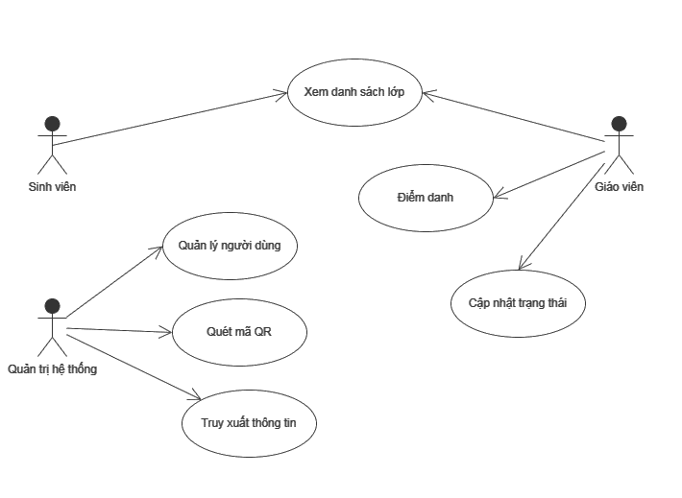
        1. Sơ đồ usecase hệ thống
     2. Đặc tả usecase

|  |
| --- |
| **Use case hệ thống: Quản lý điểm danh sinh viên**  **Tác nhân chính**: Giáo viên |
| **Các dòng sự kiện cơ bản:**   1. Giáo viên đăng nhập vào hệ thống. 2. Hệ thống hiển thị danh sách lớp học và sinh viên. 3. Giáo viên chọn lớp học và sinh viên cần điểm danh. 4. Giáo viên cập nhật trạng thái điểm danh cho sinh viên. 5. Hệ thống cập nhật thông tin vào cơ sở dữ liệu. |
| **Các dòng thay thế:** **Tại bước 1**, nếu thông tài khoản mật khẩu sai thì hệ thống sẽ gửi thông báo đăng nhập không thành công. |

* + 1. Sơ đồ usecase hoạt động

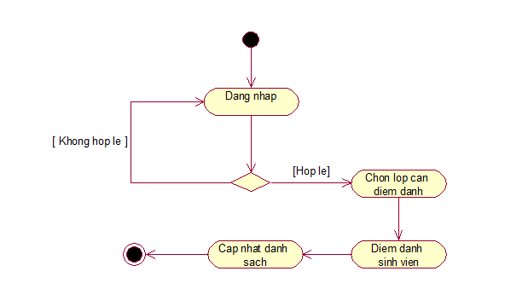

* + - 1. Sơ đồ hoạt động điểm danh sinh viên

1. THIẾT KẾ HỆ THỐNG
   1. YÊU CẦU THIẾT KẾ

Giai đoạn thiết kế trong quá trình phát triển hệ thống là giai đoạn quyết định quan trọng, nơi các nhóm phát triển định hình cách hệ thống sẽ được cài đặt và triển khai.

Ở giai đoạn này, mục tiêu chính là đảm bảo rằng hệ thống được thiết kế để thỏa mãn các yêu cầu đã được xác định ở giai đoạn phân tích, đồng thời đảm bảo rằng nó phản ánh nhu cầu và mục tiêu của người dùng cuối cùng cũng như môi trường thực tế mà hệ thống sẽ hoạt động trong đó.

* 1. THIẾT KẾ CƠ SỞ DỮ LIỆU

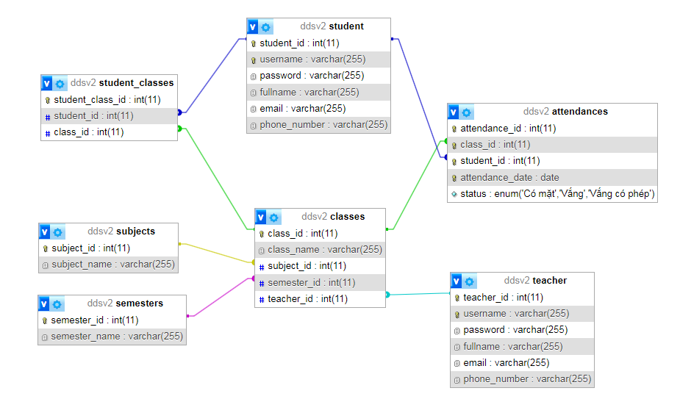

* + - 1. Sơ dồ ERD
  1. THIẾT KẾ CHỨC NĂNG HỆ THỐNG
     1. Chức năng đăng nhập

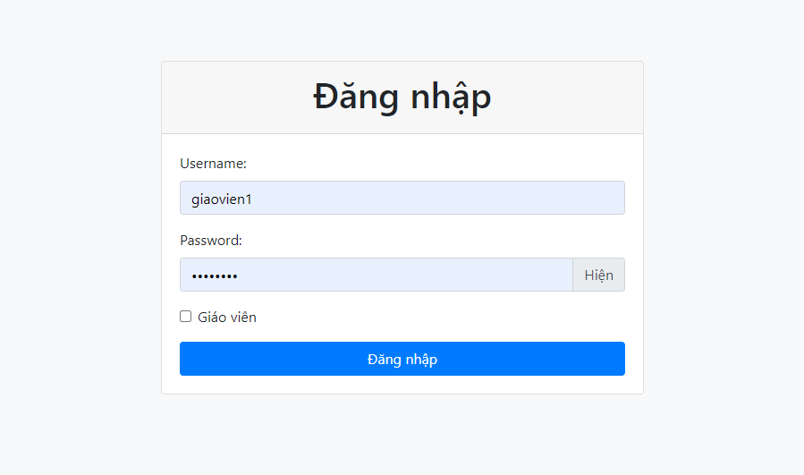

* + - 1. Giao diện đăng nhập
    1. Hiển thị danh sách lớp học

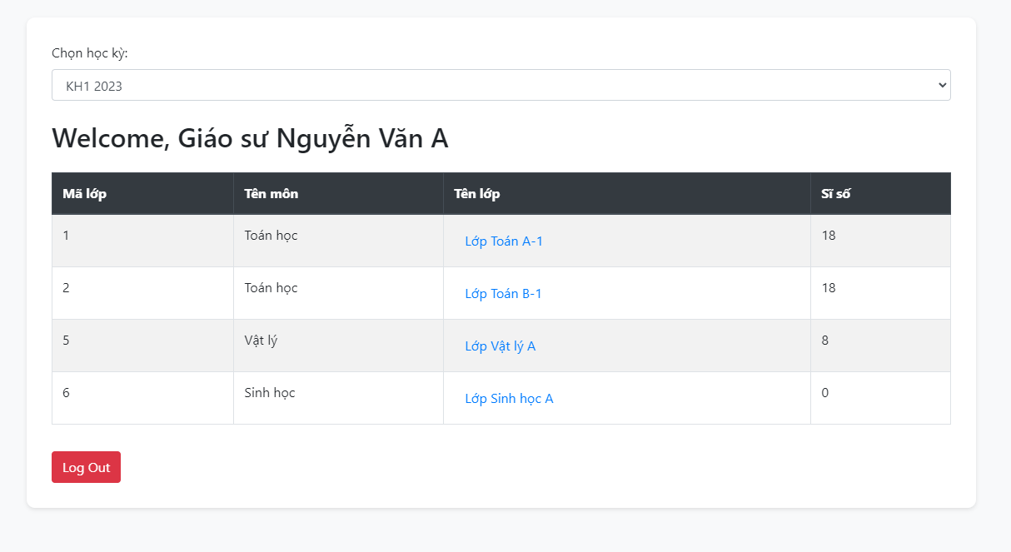

* + - 1. Danh sách lớp học

## 4.4.3 Hiển thị danh sách sinh viên

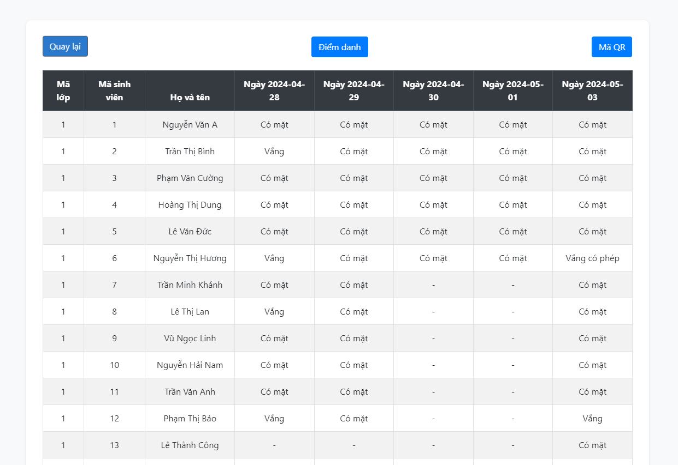

* + - 1. Danh sách sinh viên

## 4.4.4 Cập nhật trạng thái điểm danh

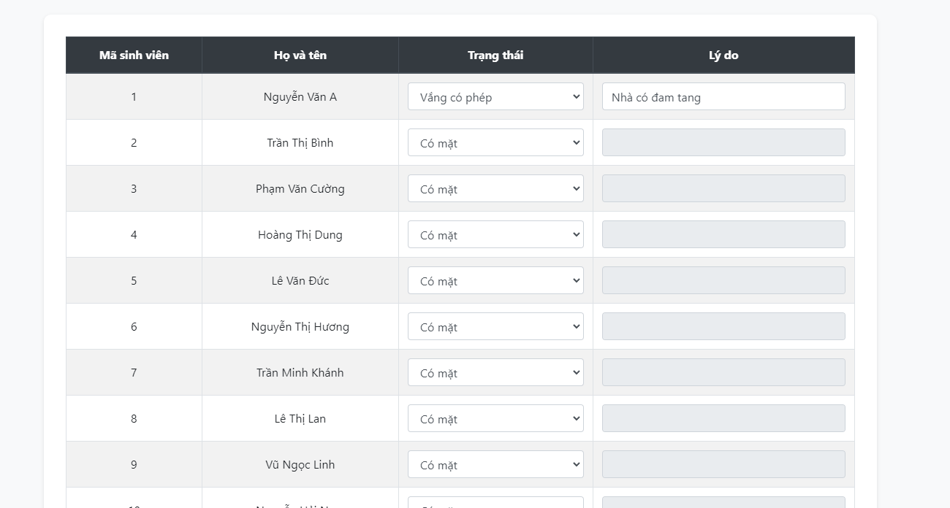

* + - 1. Giao diện điểm danh sinh viên

## 4.4.5 Quét mã QR

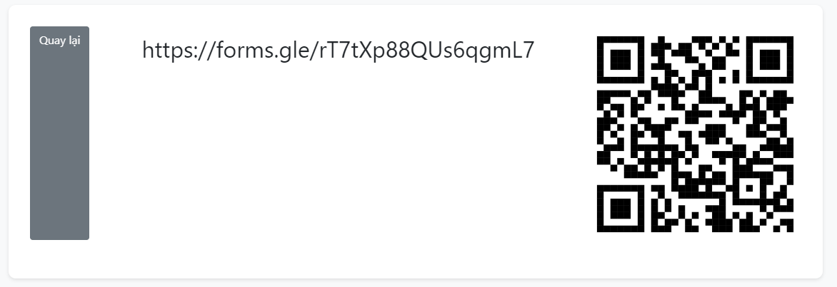

* + - 1. Danh sách giáo viên

1. KẾT LUẬN VÀ HƯỚNG PHÁT TRIỂN

Bài báo cáo đồ án của nhóm 10 chúng em đã tập trung vào việc xây dựng một hệ thống quản lý điểm sinh viên với những chức năng cơ bản, đồng thời cung cấp nền tảng vững chắc cho sự hiểu biết về mã nguồn mở và kỹ năng làm việc nhóm của các thành viên.

Dưới đây là một phần mở rộng hơn về những điều đã làm:

* **Tìm Hiểu và Ứng Dụng PHP:** Nhóm đã đầu tư thời gian và nỗ lực trong việc nắm vững PHP để triển khai các chức năng quản lý điểm danh sinh viên. Việc này không chỉ đòi hỏi kiến thức cơ bản về ngôn ngữ lập trình mà còn đòi hỏi sự hiểu biết về cách sử dụng nó trong một dự án thực tế.
* **Xây Dựng Cơ Sở Dữ Liệu:** Việc thiết kế và triển khai một cơ sở dữ liệu phù hợp là một phần quan trọng của bất kỳ hệ thống thông tin nào. Nhóm đã làm điều này một cách tỉ mỉ và cẩn thận, đảm bảo rằng cấu trúc dữ liệu được thiết kế để hỗ trợ các chức năng của hệ thống.
* **Thiết Kế Giao Diện:** Giao diện người dùng đóng vai trò quan trọng trong trải nghiệm của người dùng cuối. Việc chỉnh sửa và cải thiện giao diện là một phần quan trọng của việc tạo ra một ứng dụng dễ sử dụng và hấp dẫn.
* **Hoàn Thiện Các Chức Năng Cơ Bản:** Việc hoàn thành các chức năng cơ bản của hệ thống, như quản lý điểm danh sinh viên, là một bước quan trọng. Điều này đảm bảo rằng hệ thống có thể thực sự hữu ích và có khả năng sử dụng trong môi trường thực tế.

*Ngoài ra, nhóm cũng có thể muốn xem xét việc tạo thêm tính năng mở rộng để nâng cao tính linh hoạt và sự hấp dẫn của hệ thống, cũng như tăng cường khả năng tương tác với người dùng.*

*Điều này có thể bao gồm việc triển khai các tính năng như gửi thông báo qua email cho sinh viên về việc điểm danh, tạo bảng xếp hạng, hoặc kết nối với các hệ thống khác như hệ thống thư viện của trường.*

**TÀI LIỆU THAM KHẢO**

[1] Phạm Nguyên Cương – Nguyễn Trần Minh Thư – Hồ Bảo Quốc, Giáo trình Phân Tích Thiết Kế Hệ Thống Thông Tin Theo Hướng Đối Tượng, Nhà xuất bản Khoa Học và Kỹ Thuật, 2016.

[2] Joel Murach, Lập Trình Cơ Bản PHP Và MySQL, Nhà xuất bản Khoa Học và Kỹ Thuật, 2013.

[3] Adrian West, PRACTICAL PHP AND MYSQL WEBSITE DATABASES, Apress, 2007.

[4] Andrew Curioso, Ronald Bradford, Patrick Galbraith, EXPERT PHP AND MYSQL, Wiley Publishing, 2010.

[5] https://webcoban.vn/php/tai-lieu-hoc-php

[6] https://www.youtube.com/watch?v=ra84Xw-dd4Y

[7] https://www.youtube.com/watch?v=pjTxywAA4ek&t=20s

**ĐÁNH GIÁ CÔNG VIỆC**

|  |  |  |  |
| --- | --- | --- | --- |
| **Mã số sinh viên** | **Họ và tên** | **Công việc được giao** | **Tỷ lệ đóng góp** |
| 2001216081 | Nguyễn Nhật Quân | Tìm hiểu yêu cầu đề bài, thực hiện code chức năng(cập nhật, kết nối,…), thiết kế cơ sở dữ liệu. | 40% |
| 2001216114 | Đinh Văn Tài | Trình bày word, vẽ sơ đồ, tìm, sửa lỗi code(hiển thị, tìm kiếm), hỗ trợ xây dựng cơ sở dữ liệu. | 30% |
| 2001211785 | Phùng Vĩnh Luân | Hỗ trợ viết code(đăng nhập, kết nối), thiết kế giao diện, tìm kiếm tư liệu. | 30% |